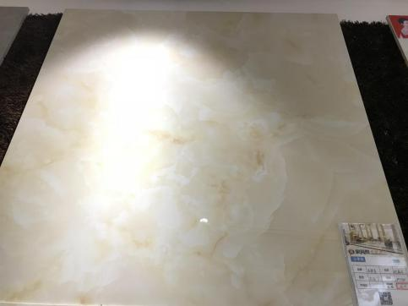吉祥鸟瓷砖（型号：87807）价格：41.25元/块 铺贴位置：客餐厅+卧室+过道+厨房地面+两个阳台地砖

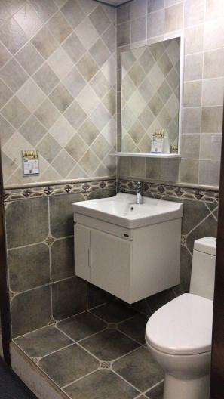卫生间：品牌，贝拉维拉（型号3014A）尺寸：300x300价格：6.5元一块（就是上墙这个浅色的墙面通铺） 卫生间地面：用配套小地砖（品牌，贝拉维拉（型号3014B）尺寸：300x300 价格：6.5元一块（不要腰线）

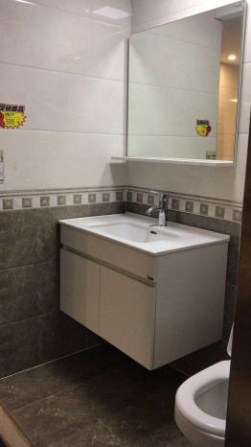厨房墙面：品牌，贝拉维拉（型号63102A）（就是上墙这个白色的）尺寸：300x600 价格：7.8元一块

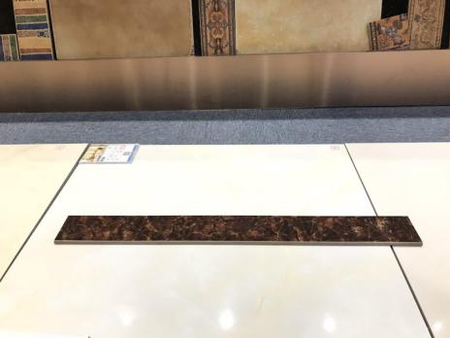全屋踢脚线：型号8566，价格：5元一块

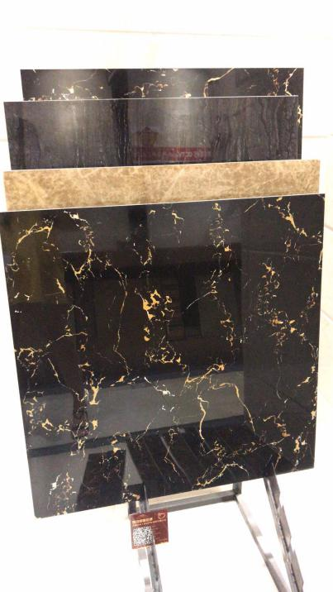全屋过门石：第一块黑色的（型号：黑金花）价格63元一块

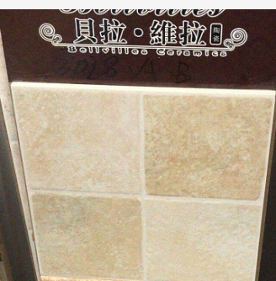两个阳台墙砖，品牌：贝拉维拉 型号：3028A 尺寸：300x300价格6.5元一块